

PAUTA ACTIVIDADES:
APLICACIONES EN LA VIDA COTIDIANA DEL PLANO CARTESIANO
Gabriela invitó a su fiesta de cumpleaños a Rafael. La fiesta será en casa de Gabriela y ella le envió un plano esquemático del barrio donde viven para facilitarle la llegada a la fiesta.
- Escribe el par ordenado que indica la casa de Rafael y la casa de Gabriela.
Rafael: (4 ,5) y Gabriela: ( 3,1 )
- Si el cuadriculado indica las calles y él camina siguiéndolo para ir dese su casa a la de ella. ¿cuántas cuadras camina?

Se ha pintado de rojo el camino y son 5 cuadras.

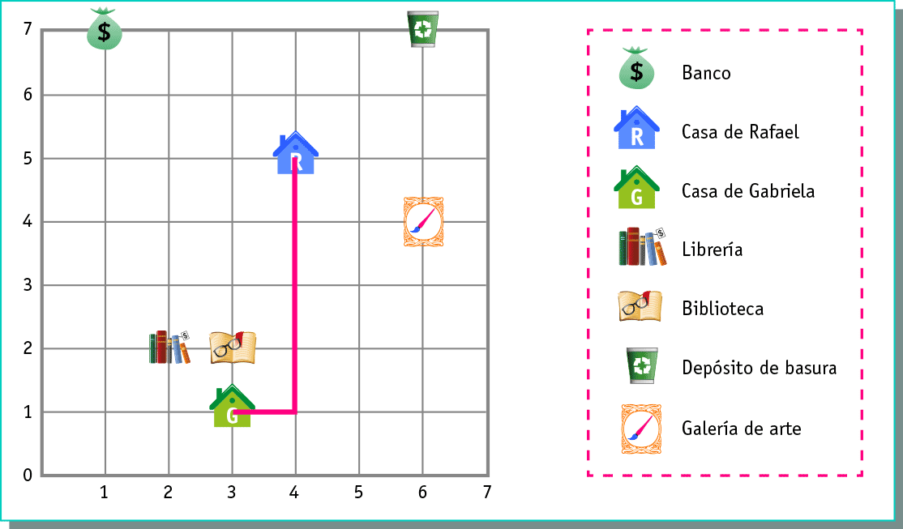
- A Gabriela se le olvidó ubicar el correo y el supermercado, está en los siguientes lugares:

Supermercado (4,1) Correo (1,4)

¿Quién está más cerca del supermercado? ¿Cómo lo sabes?
Gabriela. La casa de Gabriela está en (3,1) y el supermercado en (4,1). Si cada lado de cada cuadrado representa una cuadra entonces Gabriela vive a 1 cuadra del supermercado y Rafael a 4 cuadras.


Sabías que....
Hay un antiguo juego llamado batalla naval y uno de de los ejes se adapta con letra.
- Cada jugador tiene un plano como este, vacío, ahí debe ubicar sus barcos.
- El otro jugador debe descubrir la ubicación , sin mirarlo y solo indicando una ubicación , como C7, si esa ubicación en vacía, entonces se dice "al agua”
- Si la ubicación tiene un barco, entonces estas ganando. Por ejemplo si dices D1 entonces le diste a un barco pequeño en la proa.
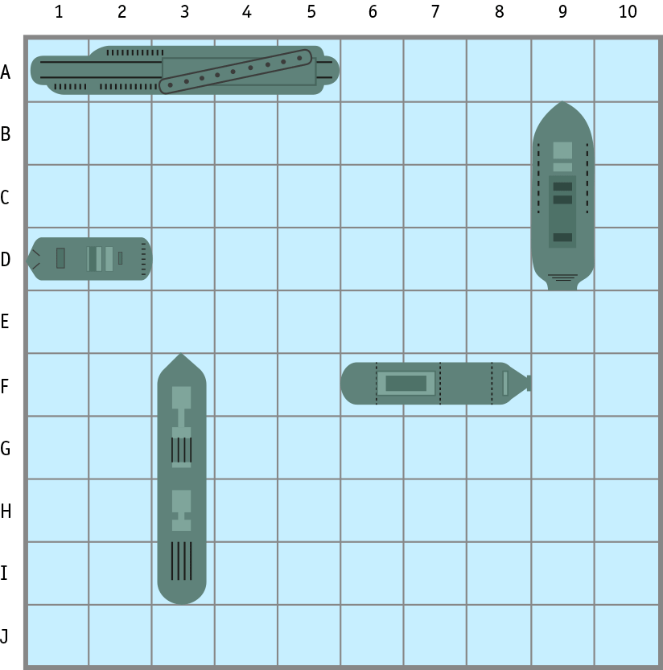

- ¿Qué ubicaciones ocupa el barco mayor? Escribe sus coordenadas.
A1, A2, A3, A4 y A5

- ¿Qué diferencias observas entre este plano y el plano cartesiano?

El plano cartesiano usa solo ejes numéricos y estos marcan puntos de intersección de dos líneas que parten de esos números, en cambio en el juego, un eje lleva letras y estos corresponden a un cuadrado completo, no es un punto.





Elaborado por: Fundación Gabriel & Mary Mustakis
Imágenes y texto modificado por: Ministerio de Educación de Chile

